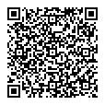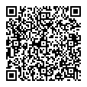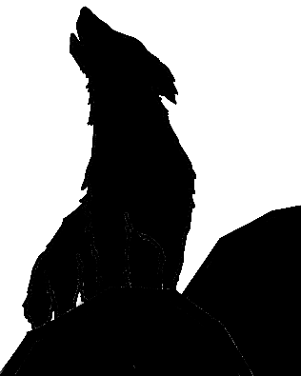

シンリンオオカミはカナダや

アメリカにすんでいます。

（だより94、より）

レッドデータブックより）

がにしくなります。（、

**シンリンオオカミがりをするにする**

**8**

**こたえ**

**はでしょう？**

シンリンオオカミはれのとの、りの

れやりののためにえをしています。え

はそれぞれなるとされています。（より）

シンリンオオカミはオオカミののでも

もがきいとされています。（より）

シンリンオオカミはワシントンでⅡに

されています。はⅢ、Ⅱ、Ⅰので

円山動物園

レッドデータブック

えはのQRコードをみってそう‼→

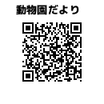

動物紹介

**4**

**オオカミのれのにはがあります。**

①ベータ　　②アルファ　③オメガ

**のいにびえてください。**

**3**

**シンリンオオカミはれでらすです。**

①パップ　②パック　③パット

**オオカミのれのことをとぶでしょう？**

**5**

**オオカミがれのでいのをする**

①しぐさ　②い　③吠え

**ためによくわれるのはどれでしょう？**

シンリンオオカミのはEastern timber wolfで

す。②はハイイロオオカミ、③はホッキョクオオカミで

す。（より）

**6**

**シンリンオオカミのは？**

①Eastern timber wolf ②Gray wolf

③Arctic wolf

**②**

こたえ

**7**

**のなをする**

①Ⅰ　②Ⅱ　③Ⅲ

**ワシントンでシンリンオオカミはに**

**されているでしょう？**

**こたえ**

**シンリンオオカミはオオカミのでもが○○○。**

**9**

**○○○にるはでしょう？**

遠吠え

大きい

**①**

こたえ

**①**

れのでのはやしぐさで

します。（より）

こたえ

**こたえ**

**②　　①　　③**

れのでのはアルファ＞ベータ＞オメガの

です。（より）

シンリンオオカミの4～8ほどのれり、れ

のことをパックとびます。（より）

**②**

こたえ

シンリンオオカミはがいです。

（より）

**③**

**のシンリンオオカミはどこにすんでいるでしょう？**

**1**

①　②ブラジル　③カナダ

**③**

こたえ

**2**

**シンリンオオカミのは？**

①　②　 ③

こたえ

**～問題に答えて君もシークイン～**

**シンリンオオカミ**

**なまえ**